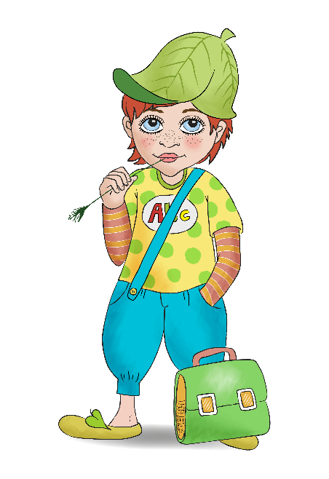

Přihláška do Dětského Klubu Lupínek
zařízení péče pro žáky 1. stupně ZŠ
Provozovatel: Lupínek z.s.,
Adresa místa poskytování služby: Masarykova 623, Rudná u Prahy 252 19
Sídlo poskytovatele: Lupínek z.s. Na Jarolímce 666, Chýně 253 03
IČ: 04544153
Kapacita: 15
Dětský klub Lupínek s doprovodem žáka ze ZŠ, během školního prázdnin organizace příměstských táborů
Zahájení provozu: 1.2.2021
Úhrada nákladů spojená s pobytem žáka v DK Lupínek – služba je plně hrazena EU fondu OP Zaměstnanost

Údaje o přihlašovaném dítěti:
Jméno a příjmení dítěte:

Datum narození:

Adresa trvalého pobytu:

Zdravotní pojišťovna:

Upozornění na zdravotní problémy dítěte (např. alergie), nebo jiná podstatná upozornění:

Prohlášení zákonného zástupce o zdravotním stavu svého dítěte: ………………………………………………………………..
Dítě je zdravé bez zdravotních komplikací. Jeho zdravotní stav mu nebrání účastnit se aktivit nabízených v Dětském Klubu Lupínek či aktivit probíhající v rámci Příměstského tábora Lupínek
………………………………………………………………………………………………………………………………………………………………………
………………………………………………………………………………………………………………………………………………………………………
……………………………………………………………………………………………………………………………………………………………………..
………………………………………………………………………………………………………………………………………………………………………..

Od kdy a v jakém rozsahu budete mít zájem o nabízené aktivity,
………………………………………………………………………………………………………………………………………………………………………
………………………………………………………………………………………………………………………………………………………………………
………………………………………………………………………………………………………………………………………………………………………
………………………………………………………………………………………………………………………………………………………………………
………………………………………………………………………………………………………………………………………………………………………..
………………………………………………………………………………………………………………………………………………………………………..
…………………………………………………………………………………………………………………………………………………………………………

Údaje o rodičích/zákonných zástupcích dítěte:
Jméno a příjmení matky/zákonného zástupce dítěte:

Žije s dítětem ve společné domácnosti: ANO/NE
Datum narození:

Adresa trvalého bydliště:

Mobilní telefon: E-mail:

Datum a podpis:

Svým podpisem souhlasím s provozním řádem Dětského Klubu Lupínek

Jméno a příjmení otce/zákonného zástupce dítěte:

Žije s dítětem ve společné domácnosti: ANO/NE
Datum narození:

Adresa trvalého bydliště:

Mobilní telefon: E-mail:

Datum a podpis:

Svým podpisem souhlasím s provozním řádem Dětského Klubu Lupínek

Přílohy: Potvrzení podpořené osoby na trh práce
Monitorovací list podpořené osoby

